Ubuntu X-Window Qt4程式設計<7-2>
前言：
本篇是Qt整合FFMPEG開發的第二篇文章，在上一篇<7-1>文章中各位讀者應該已經學會利用Qt呼叫FFMPEG將連續的圖檔變成AVI格式的影片，並且從中體驗到FFMPEG的好用之處；所以本篇就要延續上一次的內容再次利用FFMPEG和x264的encoder library實現Qt x264影音轉檔程式開發。
- x264的encoder library安裝：
由於本次要實現一個整合ffmpeg和x264的encoder library的H264影音轉檔程式，因此我們必須讓開發環境支援x264的encoder library，但從作者開始撰寫這一系列文章至今Ubuntu的版本已經從9.04改版到11.10，並且也有以Ubuntu為基礎的發行版名為Linux mint出現，有鑑於此作者將依照目前作者常在使用的三個工作環境來分別介紹如何讓ffmpeg支援呼叫x264的encoder library來執行x264影音轉檔。
  - Ubuntu 9.04下安裝x264的encoder library
在Ubuntu 9.04安裝x264的encoder library的步驟大致上可分為下列三個步驟，其步驟列表如下:
表1-1 Ubuntu9.04下安裝x264的encoder library的步驟表
步驟 | 步驟內容
1 | 安裝ffmpeg和libavcode-unstripped-52
2 | 安裝mencoder和mplayer
3 | 安裝x264
上述步驟均可透過Synaptic套件管理程式介面來搜尋與安裝即可完成，結論可真是簡單又方便。
  - Ubuntu 10.04下安裝x264的encoder library
看過了Ubuntu 9.04安裝x264的encoder library的步驟，一定有讀者覺得那麼為何還要介紹Ubuntu 10.04的安裝步驟呢?(作者騙稿費也太明顯了吧)；其實作者也是情非得已，因為自從Ubuntu 9.04之後ffmpeg就不在預設情況下直接支援呼叫x264的encoder library(這是作者1年前發現的殘酷事實)，因此就算各位讀者按照Ubuntu 9.04安裝步驟安裝，也無法讓FFMPEG可以順利支援.264的轉檔工作。
也因為如此，如果有讀者想要用Ubuntu 10.04作為開發環境，除了做完Ubuntu 9.04步驟外，還要實作Ubuntu 10.04的安裝步驟如下表所示：
表1-2 Ubuntu 10.04下安裝x264的encoder library的步驟表
步驟 | 步驟內容
01 | sudo apt-get remove ffmpeg x264 libx264-dev
02 | sudo apt-get update
03 | sudo apt-get install build-essential subversion git-core checkinstall yasm texi2html \  libfaac-dev libjack-jackd2-dev libmp3lame-dev libopencore-amrnb-dev \  libopencore-amrwb-dev libsdl1.2-dev libtheora-dev libvorbis-dev libvpx-dev \  libx11-dev libxfixes-dev libxvidcore-dev zlib1g-dev
04 | cd
05 | git clone git://git.videolan.org/x264.git
06 | cd x264
07 | ./configure
08 | make
09 | sudo checkinstall --pkgname=x264 --pkgversion "2:0.`grep X264_BUILD x264.h -m1 | cut -d' ' -f3`.`git rev-list HEAD | wc -l`+git`git rev-list HEAD -n 1 |head -c 7`" --backup=no --deldoc=yes --fstrans=no --default
10 | cd
11 | svn checkout svn://svn.ffmpeg.org/ffmpeg/trunk ffmpeg
12 | cd ffmpeg
13 | ./configure --enable-gpl --enable-version3 --enable-nonfree --enable-postproc --enable-libfaac --enable-libmp3lame --enable-libopencore-amrnb --enable-libopencore-amrwb --enable-libtheora --enable-libvorbis --enable-libvpx --enable-libx264 --enable-libxvid --enable-x11grab
14 | make
15 | sudo checkinstall --pkgname=ffmpeg --pkgversion "4:SVN-r`LANG=C svn info | grep Revision | awk '{ print $NF }'`" --backup=no --deldoc=yes --fstrans=no --default
16 | hash x264 ffmpeg ffplay
17 | cd ~/ffmpeg
18 | make tools/qt-faststart
19 | sudo checkinstall --pkgname=qt-faststart --pkgversion "4:SVN-r`LANG=C svn info | grep Revision | awk '{ print $NF }'`" --backup=no --deldoc=yes --fstrans=no --default install -D -m755 tools/qt-faststart /usr/local/bin/qt-faststart
以上步驟全部在Terminal(終端機)下完成，相信各位讀者在還沒看完上述列表，已經頭昏眼花，看完之後和作者一開始的心情一樣，完全不想去實作 ^ ^ 哈哈(但是作者由於當初工作上的需要，因此花了一個星期的時間，最後終於實測出上述所有正確步驟，因此特地借此機會工不出來和各位讀者分享)。
  - Linux mint 12下安裝x264的encoder library
看完了Ubuntu 10.04下安裝x264的encoder library的步驟後，相信各位讀者一定有個想法，有沒有更簡單安裝x264的encoder library又可以更換新的Linux版本的方法呢?
由於作者也有同樣的想法，因此作者透過GOOGLE 大神的協助下發現有一個新的Linux版本名子叫Linux mint ，它是base on Ubuntu的明日之星，它除了使用方式和Ubuntu大同小異，最重要的是在x264安裝方面非常的簡單，只需要開啟Terminal(終端機)並且執行下面一行指令，即可完成x264的encoder library和FFMPEG的安裝，其指令如下表所示：
表1-3 Linux mint 12下安裝x264的encoder library
步驟 | 步驟內容
01 | sudo apt-get install ffmpeg libavcodec-extra-53 或  sudo apt-get install ffmpeg libavcodec-extra-52
其中 libavcodec-extra-53和libavcodec-extra-52的差異，就看Synaptic套件管理程式支援哪一個。
- .264介紹：
再介紹x264的encoder library安裝之後，接下來此章節中作者將要介紹什麼是H.264，最後為何選擇作者要使用x264作為本次轉檔的encoder library。
2-1節H264簡介
隨著HDTV的興起，H.264這個規範頻頻出現在我們眼前，HD-DVD和藍光DVD均計畫採用這一標準進行節目製作。而且自2005年下半年以來，無論是NVIDIA還是ATI都把支持H.264硬體解碼加速作為自己最值得誇耀的視頻技術。H.264到底是何方“神聖”呢？
H.264是一種高性能的視頻編解碼技術。目前國際上制定視頻編解碼技術的組織有兩個，一個是“國際電聯（ITU-T）”，它制定的標準有H.261、H.263、H.263+等，另一個是“國際標準化組織（ISO）”它制定的標準有MPEG-1、MPEG-2、MPEG-4等。而H.264則是由兩個組織聯合組建的聯合視頻組（JVT）共同制定的新數位視頻編碼標準，所以它既是ITU-T的H.264，又是ISO/IEC的MPEG-4高級視頻編碼（Advanced Video Coding，AVC），而且它將成為MPEG-4標準的第10部分。因此，不論是MPEG-4 AVC、MPEG-4 Part 10，還是ISO/IEC 14496-10，都是指H.264。
2-1-1節 H.264優/缺 點
H.264最大的優勢是具有很高的資料壓縮比率，在同等圖像品質的條件下，H.264的壓縮比是MPEG-2的2倍以上，是MPEG-4的1.5～2倍。舉個例子，原始檔的大小如果為88GB，採用MPEG-2壓縮標準壓縮後變成3.5GB，壓縮比為25∶1，而採用H.264壓縮標準壓縮後變為879MB，從88GB到879MB，H.264的壓縮比達到驚人的102∶1！H.264為什麼有那麼高的壓縮比？低碼率（Low Bit Rate）起了重要的作用，和MPEG-2和MPEG-4 ASP等壓縮技術相比，H.264壓縮技術將大大節省用戶的下載時間和資料流程量收費。尤其值得一提的是，H.264在具有高壓縮比的同時還擁有高品質流暢的圖像。
至於H.264的缺點當然除了要支付高額的授權金外還有因為具有很高的資料壓縮比率，因此不管是在影片的編碼或解碼的硬體設備都要具備高效能，導致其設備成本也會隨之增加。
2-2節 x264介紹
x264是一種免費的、具有更優秀演算法的H.264/MPEG-4 AVC視頻壓縮編碼格式。它同xvid一樣都是開源項目，但x264是採用H.264標準的，而xvid是採用MPEG-4早期標準的。由於H.264是2003年正式發佈的最新的視頻編碼標準，因此，在通常情況下，x264壓縮出的視頻檔在相同品質下要比xvid壓縮出的檔要小，或者也可以說，在相同體積下比xvid壓縮出的檔品質要好。它符合GPL許可證。
【特點】
■ 採用CAVLC/CABAC多種演算法編碼
■ 內置所有macroblock格式（16x16, 8x8, and 4x4 ）
■ Inter P：所有的分割塊（從16x16到4x4 ）
■ Inter B：分割塊從16x16到8x8
■ 碼率控制：固定的分層編制，單次或多次的ABR壓制，可選的VBV壓制
■ 場景剪切偵測
■ 支持B-frame
■ 能夠任意編制B-frame命令行
■ 無損模式
■ 8x8和4x4的格式能夠進行翻轉或旋轉
■ 自定義精確的矩陣範本
■ 可在多個CPU平行編碼
■ 隔行掃描
2-3節 H.264 vs x264
H.264是需要付費的編碼格式，而x264是針對業餘市場推出的一個免費編碼格式，是H.264的子集，能實現H.264的部分功能，是其的一個具體實現。這種編碼功能上有諸多限制，畫面不夠細膩、去除幀間和幀內預測（Estimation）複雜運算（決定畫面轉場延遲效應的關鍵）等，因為功能上的限制，所以總體來說x264的技術水準比H.264要低點。

總結: 說H.264是正規軍，而x264是遊擊隊。如果沒有特別需要，建議轉換視頻時選用x264，因為省錢(一切就沖著它免費，所以作者選它 哈 哈)。
- 程式碼實做：
再介紹完相關的理論之後，接下來就是本篇文章的重頭戲，那就是開始建立GUI並賦與它完整的生命力(全部的程式碼)，在這個章節中作者將要分成六個小節來介紹，首先是『GUI的建立』，第二節是『Select File按鈕函數』，第三節『Detail按鈕函數』，第四節『Run按鈕函數』，第五節『其它slot函數』，最後當然是實際測試程式的動作。
3-1節 GUI的建立
由於作者規劃本程式只有三個功能，第一個功能是選擇轉檔影片，第二個功能是設定轉檔參數，最後一個功能是執行轉檔，因此該程式的GUI就包含了17個QLabel元件、5個QLineEditt元件、1個QTextBrowser元件、3個QComboBox元件、1個QGroupBox元件和3個對應功能的QPushButton元件，其排版和相關對應設定如圖3-1和表3-1所示。
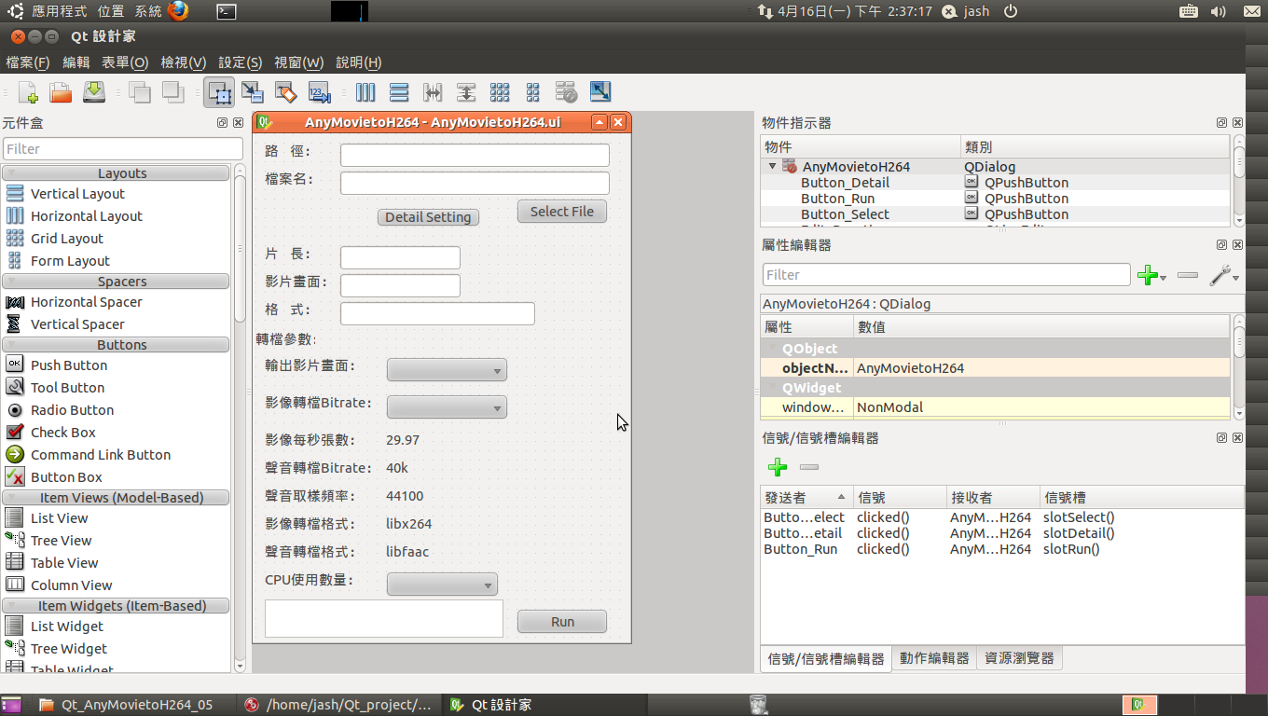
圖3-1 GUI介面配置
表3-1相關GUI變數設定
元件類型 | 變數名稱 | 顯示文字 | 對應Slot function
QLabel | label | 路 徑: | X
QLabel | label_2 | 檔案名: | X
QLabel | label_3 | 片 長: | X
QLabel | label_4 | 影片畫面: | X
QLabel | label_5 | 格 式: | X
QLabel | label_6 | 輸出影片畫面: | X
QLabel | label_7 | 影像轉檔格式： | X
QLabel | label_8 | 聲音轉檔格式： | X
QLabel | label_9 | 聲音取樣頻率： | X
QLabel | label_10 | 聲音轉檔Bitrate： | X
QLabel | label_11 | 影像轉檔Bitrate: | X
QLabel | label_12 | 影像每秒張數: | X
QLabel | label_VideoFsp | 29.97 | X
QLabel | label_AudioBitrate | 40k | X
QLabel | label_AudioSample | 44100 | X
QLabel | label_VideoFormat | libx264 | X
QLabel | label_AudioFormat | libfaac | X
QLineEdit | Edit_Path | X | X
QLineEdit | Edit_Name | X | X
QLineEdit | Edit_Duration | X | X
QLineEdit | Edit_Size | X | X
QLineEditt | Edit_Format | X | X
QTextBrowser | textBrowser | X | X
QComboBox | combo_Size | X | X
QComboBox | combo_VideoBitrate | X | X
QComboBox | combo_CPU | X | X
QGroupBox | groupBox | 轉檔參數： | X
QPushButton | Button_Select | Select File | slotSelect()
QPushButton | Button_Detail | Detail | slotDetail()
QPushButton | Button_Run | Run | slotRun()

3-2節 Select File按鈕程式
介紹完GUI設計之後，接下來作者就要實現slotSelect()函數的內容，由於本次作者是要利用ffmpeg來實現任意隨選媒體檔案並轉換成x264的mp4媒體檔，因此在一開始當然要實現透過GUI來選擇影音媒體的功能，這一部分的程式碼就如附件dialogimpl.cpp中第14~27行所示，該函數一開始透過QFileDialog來選擇符合檔案，並將選擇到得完整檔案路徑分別顯示到Edit_Path和Edit_Name，最後將Button_Detail元件的顯示狀態從隱藏變成可見。
3-3節 Detail按鈕函數
介紹完Select File按鈕程式之後，接下來作者就要實現slotDetail ()函數的實體；在Detail的按鈕功能定義方面，作者希望它除了可以顯示所有進階的轉檔參數之外，還希望可以透過ffmpeg來抓取來源檔案的影片資訊，因此其相對應的如附件dialogimpl.cpp中第28~103行所示，函數一開始先建立MovieInfor.sh，並透過QProcess來呼叫該BASH，等到執行結束之後讀取stream.txt和Duration.txt內容，並從檔案之中取得相關訊息填入Edit_Duration、Edit_Size、Edit_Format中作顯示，在完成動作之後，接下來設定三個下拉式選單的顯示內容，並在最後將GUI大小調整成400*544。
3-4節 Run按鈕函數
再介紹完slotDetail ()函數，接下來就是本次程式的核心函數- Run按鈕函數，該按鈕的程式碼如附件dialogimpl.cpp中第104~214行所示，該函數一開始從第106~115行是先將所有的GUI設定為顯示模式，第二步117~133行將畫面設定的相關參數值儲存到對應變數之中，第三步134~182行將取得的參數轉換成對應的BASH檔案，其對應的BASH檔內容如下表所示:
表3-2 AnyMovie2mp4.sh內容
#!/bin/bash
#tmpfile="video_tmp.mp4"
options=" -vcodec libx264 -b 300k -flags +loop+mv4 -cmp 256 \
-partitions +parti4x4+parti8x8+partp4x4+partp8x8+partb8x8 \
-me_method hex -subq 7 -trellis 1 -refs 5 -bf 0 \
-flags2 +mixed_refs -coder 0 -me_range 16 \
-g 250 -r 29.97 -keyint_min 25 -sc_threshold 40 -i_qfactor 0.71 -qmin 10\
-qmax 51 -qdiff 4 -s 400*300"

ffmpeg -y -i "$1" -an -pass 1 -threads 1 $options "$2"
ffmpeg -y -i "$1" -acodec libfaac -ac 2 -ar 44100 -ab 40k -pass 2 -threads 1 $options "$2"
其中
-i "$1",指輸入的檔案名稱
-vcodec libx264,影像編碼器
-acodec libfaac,聲音編碼器
-b 400k,指定影像的bitrate
-r 29.97,每秒張數
-s 400x300,畫面的解析度
-ar 44100,指定聲音的取樣頻率
-ab 40k,指定聲音的bitrate
-threads 1,允許使用CPU的核心數
第四步183~194行，的功能是組合出當轉檔BASH在被呼叫時所要指定來源檔案和輸出檔案路徑，看到這裡一定有讀者會好奇為何不要將路徑寫死在BASH檔案中就好，為何還要在呼叫BASH檔時在傳送給它呢？作者的原因有二：第一個原因是；如此一來該轉檔程式除了可以作為ffmpeg轉mp4檔案的GUI介面外，還可以提供另一附加功能那就是產生專用的轉檔BASH程式，當使用者利用該介面轉完檔案之後，還可以透過收集相關對應的BASH檔案來組合出一系列的轉檔自動化的轉檔流程控制系統(如果對Linux Shell熟練的讀者)，至於第二個原因是：作者想要讓各位讀者知道QProcess除了可以單純呼叫外部命令之外，QProcess也可以在呼叫的同時，帶給被叫的程式對應所需參數。
第五步 196~214行，其功能是呼叫BASH執行轉檔。
3-5節 其它slot函數
在介紹完核心程式碼之後，一定有讀者會問為何還有其它程式碼要介紹，那是因為作者在核心程式碼中利用QProcess呼叫轉檔BASH工作時並沒有讓程式呆呆的等待轉檔完成，而是利用QProcess所提供的finished的SIGNAL來出發送轉檔完成訊號，好讓GUI再轉檔完成時自動提示相關轉檔完成訊息，其對應的程式碼如附件dialogimpl.cpp中第3~13行和215~240行所示，其中第一部分是用來設定SIGNAL和slot的對應關係，第二部分則是實現在轉檔過程當中將ffmpeg轉檔訊息寫到textBrowser元件中與轉檔完成之後提示轉檔完成的相關訊息。
3-6節 測試結果
介紹完所有程式動作流程之後，不免俗的，作者當然貼上執行畫面，如下圖3-2~3-7所示。
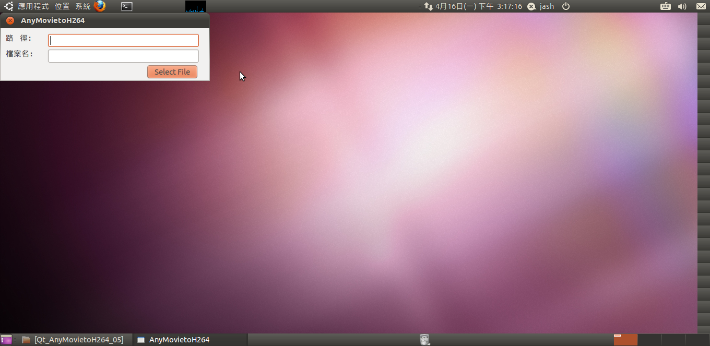
圖3-2 程式啟動畫面
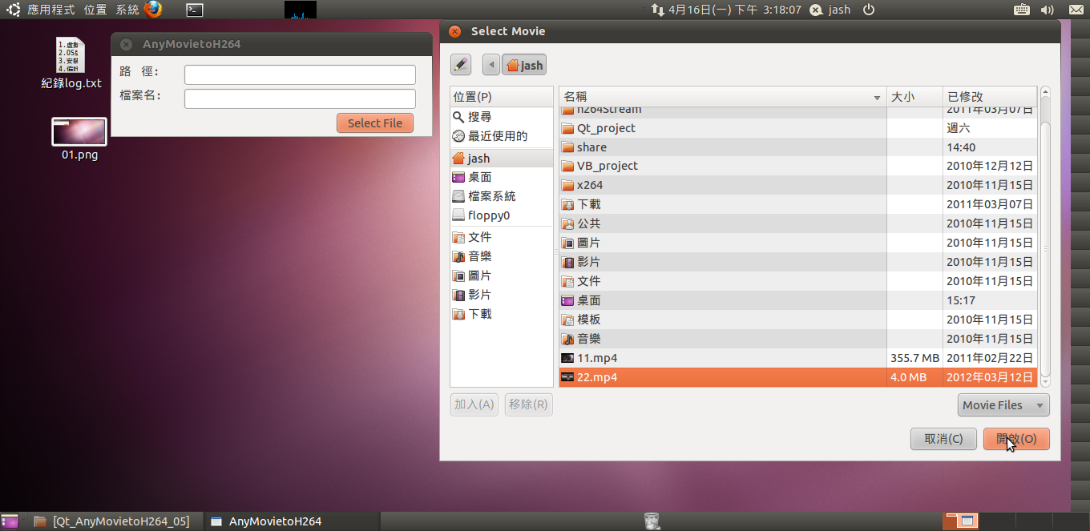
圖3-3 程式選擇待轉檔檔案
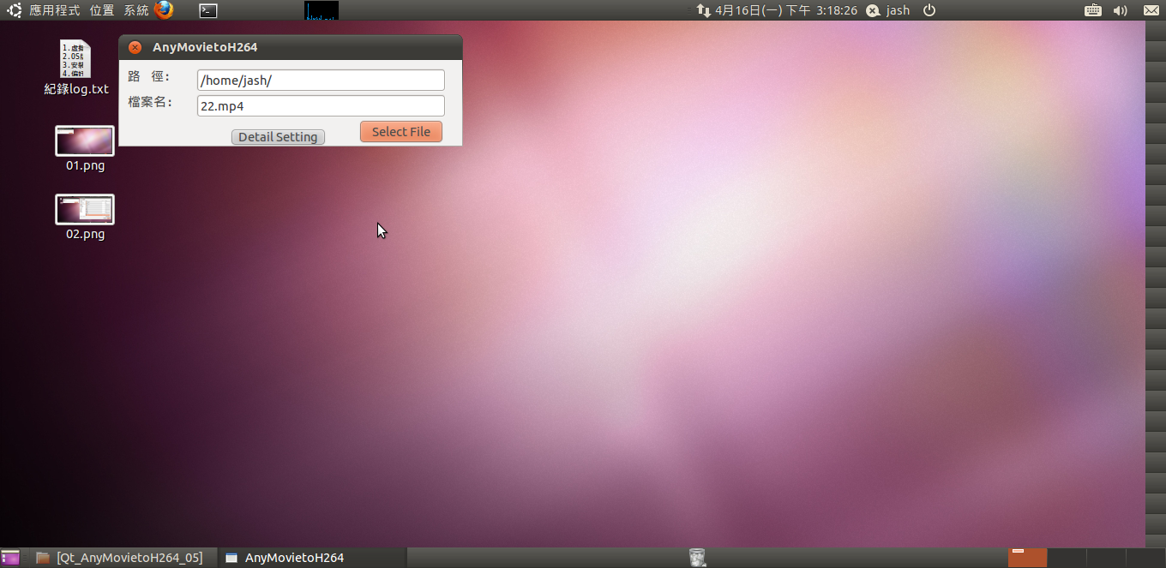
圖3-4 程式準備設定轉檔參數
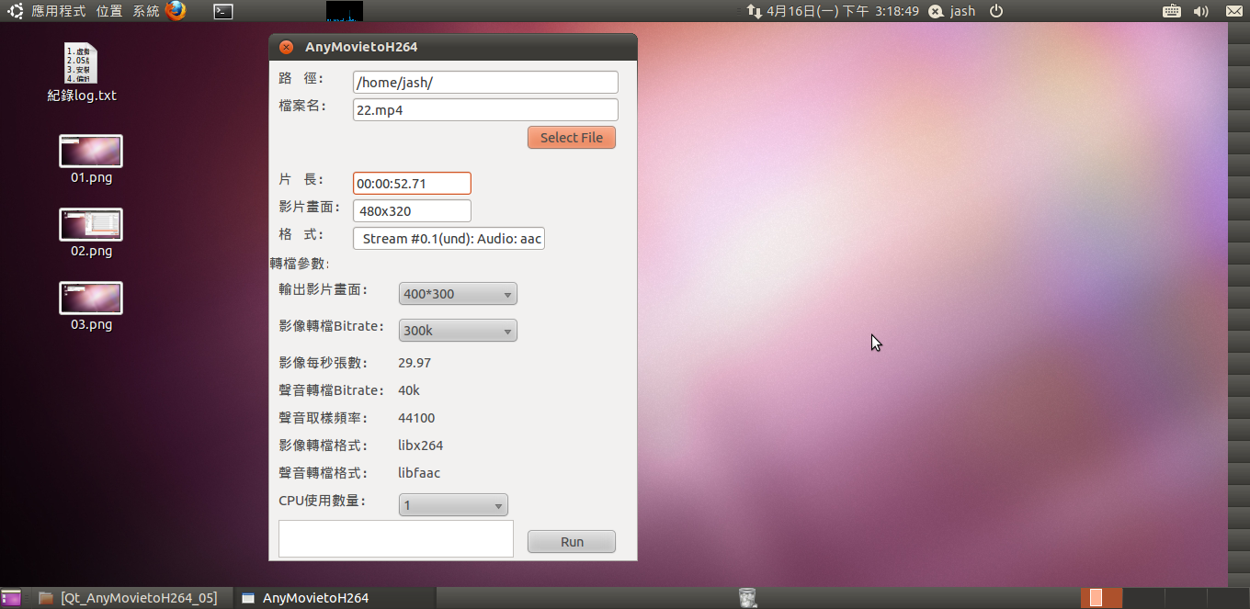
圖3-5 程式設定轉檔參數
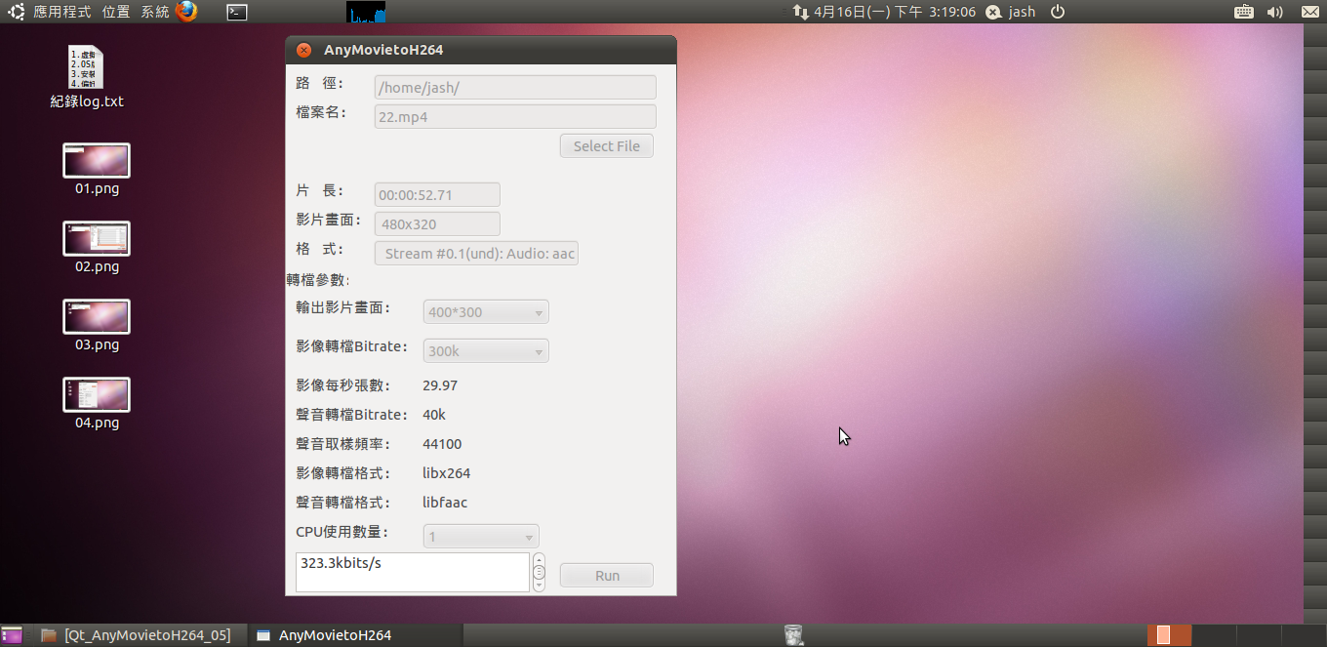
圖3-6 程式轉檔中
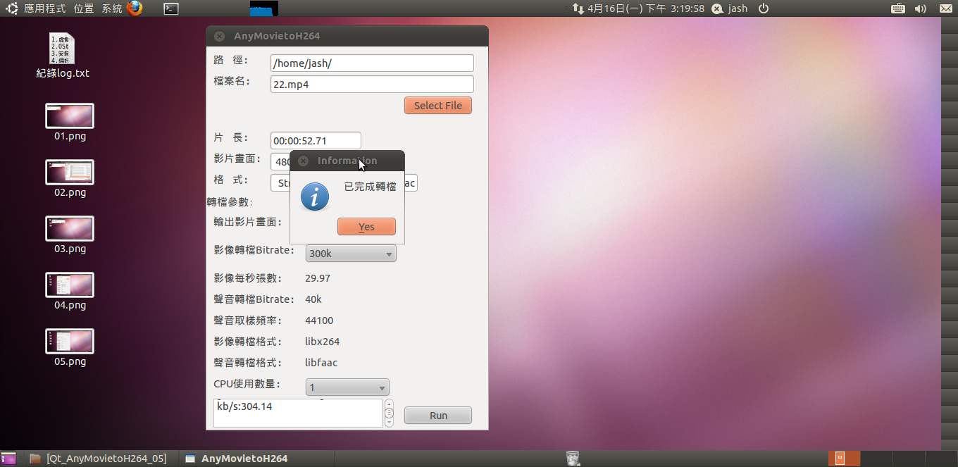
圖3-7 轉檔完成
- 結論：
看完本篇文章之後相信各位讀者一定對於如何使用Qt來建立一個整合ffmpeg和x264的影音轉檔程式，也希望透過本篇範例能達到拋磚引玉的效果，讓更多程式愛好者來共襄盛舉，讓想寫Linux程式得新手也可以感受寫程式的快樂，最後附錄內容是本次所有的程式碼，將一並公佈出來，讓讀者朋友，也可以對照比對除錯，另外作者也在Google上申請了一個免費的協作平臺網址為『http://sites.google.com/site/ubulinuxqtprogramer/』上面有所有這一系列文章的程式碼供各位讀者下載。

參考文獻：
01. Qt Assistant
02. http://moskyat.pixnet.net/blog/post/23868480
03. http://moskyat.pixnet.net/blog/post/23869678
04. http://ogc-daily.blogspot.com/2007/09/qt.html
05. http://blog.chinaunix.net/u/22935/showart_384229.html
06. http://blog.csdn.net/yousoft/archive/2004/08/07/67869.aspx
07. http://vbb.twftp.org/showthread.php?t=12017
08. http://zh.wikipedia.org/
09. Ubuntu 從入門到精通,PCuSER 電腦人,2009
10.http://zh.wikipedia.org/wiki/SQLite
11. http://sites.google.com/site/ubulinuxqtprogramer/
12. http://ffmpeg.org/ffmpeg.html
13. http://jashliao.pixnet.net/blog
14. http://www.cplusplus.com/
15. http://www.csicw.com/mb/forum/viewthread.php?tid=278
附錄：
Main.cpp
001 #include <QApplication>
002 #include <QDesktopWidget>
003 #include <QTextCodec>
004 #include "dialogimpl.h"
005 //
006 int main(int argc, char ** argv)
007 {
008 QApplication app( argc, argv );
009 //整體中化方法start
010 QTextCodec::setCodecForCStrings(QTextCodec::codecForName("UTF-8"));
011 //整體中化方法end
012 DialogImpl win;
013 win.show();
014 QSize size = app.desktop()->size();//取得桌面大小
015 //win.move(size.width() / 2,size.height()/2);
016 win.move(0,0);//設定視窗起始顯示位置
017 app.connect( &app, SIGNAL( lastWindowClosed() ), &app, SLOT( quit() ) );
018 return app.exec();
019 }
dialogimpl.h
001 #ifndef DIALOGIMPL_H
002 #define DIALOGIMPL_H
003 //
004 #include <QDialog>
005 #include <QFileDialog>
006 #include <QString>
007 #include <QProcess>
008 #include <QStringList>
009 #include <QDir>
010 #include <QFile>
011 #include <QMessageBox>
012 #include <sys/types.h>
013 #include <sys/stat.h>
014 #include <fcntl.h>
015 #include <unistd.h>
016 #include <stdio.h>
017 #include <stdlib.h>
018 #include <string.h>
019 #include<iostream>
020 #include<fstream>
021 #include "ui_AnyMovietoH264.h"
022 using namespace std;
023 //
024 class DialogImpl : public QDialog, public Ui::AnyMovietoH264
025 {
026 Q_OBJECT
027 public:
028 DialogImpl( QWidget * parent = 0, Qt::WFlags f = 0 );
029 QProcess m_cmd;
030 QString m_StrPath_Name;
031 QString m_StrCUP,m_StrAudioFormat,m_StrVideoFormat,m_StrAudioSample,m_StrAudioBitrate,m_StrVideoFsp,m_StrVideoBitrate,m_StrSize;
032 private slots:
033 void slotSelect();
034 void slotDetail();
035 void slotRun();
036 void outputCommand();
037 void processFinished(int exitCode,QProcess::ExitStatus exitStatus);
038 };
039 #endif
dialogimpl.cpp
001 #include "dialogimpl.h"
002 //
003 DialogImpl::DialogImpl( QWidget * parent, Qt::WFlags f)
004 : QDialog(parent, f)
005 {
006 setupUi(this);
007 resize(400,100);//程式過程改變Dialog GUI大小
008 Button_Detail->hide();
009 connect (&m_cmd, SIGNAL(readyReadStandardOutput()),this, SLOT(outputCommand()));
010 connect (&m_cmd, SIGNAL(readyReadStandardError()),this, SLOT(outputCommand()));
011 connect(&m_cmd, SIGNAL(finished(int, QProcess::ExitStatus)),this, SLOT(processFinished(int, QProcess::ExitStatus)));
012 //label->setGeometry(0, 0, 290, 70);設定元件大小位置
013 }
014 void DialogImpl::slotSelect()
015 {
016 QString StrPath_Name = QFileDialog::getOpenFileName(this, "Select Movie","/home", "Movie Files (*.mov *.mp4 *.wmv *.avi)");
017 QString StrPath,StrName;
018 int intindex;
019 intindex=StrPath_Name.lastIndexOf('/');
020 StrPath=StrPath_Name.mid(0,intindex+1);
021 StrName=StrPath_Name.mid(intindex+1);
022 Edit_Path->setText(StrPath);
023 Edit_Name->setText(StrName);
024 m_StrPath_Name=StrPath_Name;
025 Button_Detail->show();
026 resize(400,100);//程式過程改變Dialog GUI大小
027 }
028 void DialogImpl::slotDetail()
029 {
030 Button_Detail->hide();
031 //ffmpeg -i 11.mp4 2>&1 | grep Stream >stream.txt
032 //ffmpeg -i 11.mp4 2>&1 | grep Duration | cut -d, -f1 | cut -d: -f2- >Duration.txt
033 const char *data = m_StrPath_Name.toLocal8Bit().data();
034 FILE *pf;
035 struct stat statbuf;
036 pf=fopen("MovieInfor.sh","w");
037 fprintf(pf,"ffmpeg -i %s 2>&1 | grep Stream >stream.txt\n",data);
038 fprintf(pf,"ffmpeg -i %s 2>&1 | grep Duration | cut -d, -f1 | cut -d: -f2- >Duration.txt\n",data);
039 fclose(pf);
040 stat("MovieInfor.sh", &statbuf);
041 chmod("MovieInfor.sh",(((statbuf.st_mode | S_IXUSR)|S_IXGRP)|S_IXOTH));
042 ///////////////////////////////////////////////////////////////////////
043 QProcess *cmd;
044 QString str;
045 QString StrCurrentPath;
046 QString StrFormat;
047 QStringList arguments;
048 StrCurrentPath="";
049 StrCurrentPath=QDir::currentPath();
050 StrCurrentPath=StrCurrentPath+"/";
051 str=StrCurrentPath+"MovieInfor.sh";
052 cmd=new QProcess();
053 cmd->start(str,arguments);
054 while(!cmd->waitForFinished())
055 {
056 continue;
057 }
058 delete cmd;
059 //////////////////////////////////////////////////////////////////////////
060 char chrDuration[20];
061 pf=fopen("Duration.txt","r");
062 fscanf(pf,"%s",chrDuration);
063 fclose(pf);
064 Edit_Duration->setText(chrDuration);
065 //***********************************
066 fstream a;
067 char chrStream00[200];
068 char chrStream01[200];
069 char buf0[50],buf1[50],buf2[50];
070 char buf3[50],buf4[50],buf5[50];
071 a.open("stream.txt",ios::in);
072 a.getline(chrStream00,200);
073 a.getline(chrStream01,200);
074 a.close();
075 sscanf(chrStream00,"%[^','],%[^','],%[^','],",buf0,buf1,buf2);
076 sscanf(chrStream01,"%[^','],%[^','],%[^','],",buf3,buf4,buf5);
077 Edit_Size->setText(buf2);
078 StrFormat=buf0;
079 StrFormat=StrFormat+" ; ";
080 StrFormat=StrFormat+buf3;
081 Edit_Format->setText(StrFormat);
082 QFile DeleteFile01("MovieInfor.sh");
083 DeleteFile01.remove();
084 QFile DeleteFile02("Duration.txt");
085 DeleteFile02.remove();
086 QFile DeleteFile03("stream.txt");
087 DeleteFile03.remove();
088 combo_Size->insertItem(0,"400*300");
089 combo_Size->insertItem(1,"800*600");
090 combo_Size->insertItem(3,"1024*768");
091 combo_VideoBitrate->insertItem(0,"300k");
092 combo_VideoBitrate->insertItem(1,"400k");
093 combo_VideoBitrate->insertItem(2,"600k");
094 combo_VideoBitrate->insertItem(3,"1024k");
095 combo_CPU->insertItem(0,"1");
096 combo_CPU->insertItem(1,"2");
097 combo_CPU->insertItem(2,"3");
098 combo_CPU->insertItem(3,"4");
099 combo_CPU->insertItem(4,"5");
100 combo_CPU->insertItem(5,"6");
101 combo_CPU->insertItem(6,"7");
102 this->resize(400,544);//程式過程改變Dialog GUI大小
103 }
104 void DialogImpl::slotRun()
105 {
106 Button_Select->setEnabled(false);
107 Button_Run->setEnabled(false);
108 Edit_Path->setEnabled(false);
109 Edit_Name->setEnabled(false);
110 Edit_Format->setEnabled(false);
111 Edit_Size->setEnabled(false);
112 Edit_Duration->setEnabled(false);
113 combo_CPU->setEnabled(false);
114 combo_VideoBitrate->setEnabled(false);
115 combo_Size->setEnabled(false);
116 ///////////////////////////////////////////////////////////////////////////
117 m_StrCUP="-threads "+combo_CPU->itemText(combo_CPU->currentIndex());
118 //QMessageBox::warning(this, "Warning",m_StrCUP,QMessageBox::Yes, QMessageBox::Yes);
119 m_StrAudioFormat="-acodec "+label_AudioFormat->text();
120 //QMessageBox::warning(this, "Warning",m_StrAudioFormat,QMessageBox::Yes, QMessageBox::Yes);
121 m_StrVideoFormat="-vcodec "+label_VideoFormat->text();
122 //QMessageBox::warning(this, "Warning",m_StrVideoFormat,QMessageBox::Yes, QMessageBox::Yes);
123 m_StrAudioSample="-ar "+label_AudioSample->text();
124 //QMessageBox::warning(this, "Warning",m_StrAudioSample,QMessageBox::Yes, QMessageBox::Yes);
125 m_StrAudioBitrate="-ab "+label_AudioBitrate->text();
126 //QMessageBox::warning(this, "Warning",m_StrAudioBitrate,QMessageBox::Yes, QMessageBox::Yes);
127 m_StrVideoFsp="-r "+label_VideoFsp->text();
128 //QMessageBox::warning(this, "Warning",m_StrVideoFsp,QMessageBox::Yes, QMessageBox::Yes);
129 m_StrVideoBitrate="-b "+combo_VideoBitrate->itemText(combo_VideoBitrate->currentIndex());
130 //QMessageBox::warning(this, "Warning",m_StrVideoBitrate,QMessageBox::Yes, QMessageBox::Yes);
131 m_StrSize="-s "+combo_Size->itemText(combo_Size->currentIndex());
132 //QMessageBox::warning(this, "Warning",m_StrSize,QMessageBox::Yes, QMessageBox::Yes);
133 ///////////////////////////////////////////////////////////////////////////
134 QString Str01;
135 Str01="#!/bin/bash";
136 Str01+="\n";
137 Str01+="#tmpfile=\"video_tmp.mp4\"";
138 Str01+="\n";
139 Str01+="options=\" ";
140 Str01+=m_StrVideoFormat;
141 Str01+=" ";
142 Str01+=m_StrVideoBitrate;
143 Str01+=" -flags +loop+mv4 -cmp 256 \\";
144 Str01+="\n";
145 Str01+=" -partitions +parti4x4+parti8x8+partp4x4+partp8x8+partb8x8 \\";
146 Str01+="\n";
147 Str01+=" -me_method hex -subq 7 -trellis 1 -refs 5 -bf 0 \\";
148 Str01+="\n";
149 Str01+=" -flags2 +mixed_refs -coder 0 -me_range 16 \\";
150 Str01+="\n";
151 Str01+=" -g 250 ";
152 Str01+=m_StrVideoFsp;
153 Str01+=" -keyint_min 25 -sc_threshold 40 -i_qfactor 0.71 -qmin 10\\";
154 Str01+="\n";
155 Str01+=" -qmax 51 -qdiff 4 ";
156 Str01+=m_StrSize;
157 Str01+="\"";
158 Str01+="\n";
159 Str01+="\n";
160 Str01+="ffmpeg -y -i \"$1\" -an -pass 1 ";
161 Str01+=m_StrCUP;
162 Str01+=" $options \"$2\"";
163 Str01+="\n";
164 Str01+="ffmpeg -y -i \"$1\" ";
165 Str01+=m_StrAudioFormat;
166 Str01+=" -ac 2 ";
167 Str01+=m_StrAudioSample;
168 Str01+=" ";
169 Str01+=m_StrAudioBitrate;
170 Str01+=" -pass 2 ";
171 Str01+=m_StrCUP;
172 Str01+=" $options \"$2\"";
173 QByteArray byte = Str01.toAscii();
174 QFile destFile("AnyMovie2mp4.sh");
175 if (destFile.open(QIODevice::WriteOnly))
176 {
177 struct stat statbuf;
178 destFile.write(byte);
179 destFile.close();
180 stat("AnyMovie2mp4.sh", &statbuf);
181 chmod("AnyMovie2mp4.sh",(((statbuf.st_mode | S_IXUSR)|S_IXGRP)|S_IXOTH));
182 }
183 ////////////////////////////////////////////////////////////////////////////
184 QString StrEndPath;
185 QString StrEndBuf;
186 int intindex;
187 StrEndPath=Edit_Path->text();
188 StrEndBuf=Edit_Name->text();
189 intindex=StrEndBuf.lastIndexOf('.');
190 StrEndBuf=StrEndBuf.mid(0,intindex);
191 StrEndBuf+="_";
192 StrEndBuf+=combo_VideoBitrate->itemText(combo_VideoBitrate->currentIndex());
193 StrEndBuf+=".mp4";
194 StrEndPath+=StrEndBuf;
195
196 QString str;
197 QString StrCurrentPath;
198 QString StrFormat;
199 QStringList arguments;
200 arguments <<m_StrPath_Name;
201 arguments <<StrEndPath;
202 StrCurrentPath="";
203 StrCurrentPath=QDir::currentPath();
204 StrCurrentPath=StrCurrentPath+"/";
205 str=StrCurrentPath+"AnyMovie2mp4.sh";
206 m_cmd.start(str,arguments);
207 /*
208 while(!m_cmd.waitForFinished())
209 {
210 continue;
211 }
212 */
213 //delete cmd;
214 }
215 void DialogImpl::outputCommand()
216 {
217 QByteArray cmdoutput = m_cmd.readAllStandardOutput();
218 QString txtoutput = cmdoutput;
219 textBrowser->append(txtoutput);
220 cmdoutput = m_cmd.readAllStandardError();
221 txtoutput = cmdoutput;
222 textBrowser->append(txtoutput);
223 }
224 void DialogImpl::processFinished(int exitCode,QProcess::ExitStatus exitStatus)
225 {
226 ///////////////////////////////////////////////////////////////////////////
227 Button_Select->setEnabled(true);
228 Button_Run->setEnabled(true);
229 Edit_Path->setEnabled(true);
230 Edit_Name->setEnabled(true);
231 Edit_Format->setEnabled(true);
232 Edit_Size->setEnabled(true);
233 Edit_Duration->setEnabled(true);
234 combo_CPU->setEnabled(true);
235 combo_VideoBitrate->setEnabled(true);
236 combo_Size->setEnabled(true);
237 ///////////////////////////////////////////////////////////////////////////
238 QMessageBox::information(this, "Information","已完成轉檔",QMessageBox::Yes, QMessageBox::Yes);
239 }
240 //

